Szanowni uczniowie
W ramach zdalnych lekcji każdy wykonuje następujące czynności
Etap 1- wykonanie klimatogramu – przesyłasz do 23.03.2020
- Na podstawie danych w zeszycie wykonaj klimatogram
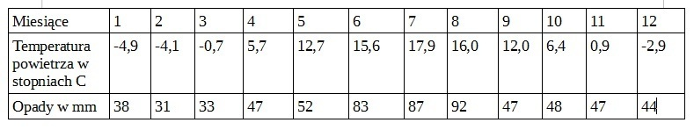

- Policz
- Średnią temperaturę
- Policz amplitudę temperatury

- Policz
Z Legnicy młodzi turyści udali się w Sudety gdzie postanowili wejść na Śnieżkę(1602m.n.p.m).Oblicz temperaturę powietrza na szczycie wiedząc że w Karpaczu(450m.n.p.m)wynosiła ona 18 stopni Celsjusza

Etap 2. Przeczytaj temat w podręczniku i wykonaj notatki i ćwiczenia
Str 51
- Powstawanie układów barycznych
- Globalna cyrkulacja atomsferyczna
- Monsuny
- Tornado i cyklon
- Obejrzyj film
https://www.youtube.com/watch?v=IFMX1iLSs40
https://www.youtube.com/watch?v=_5eo0Y7XpEk

Klimatogram, obliczenia, Notatki i ćwiczenia str36 – 41 zescanuj lub zrób foto – wyślij na
malgosiamikolajek@interia.eu

